**Дополнительные вопросы**

Как можно создать эффект blur на изображении во всех основных браузерах? Какие плюсы и минусы есть у каждого варианта? Что бы вы выбрали, если бы речь шла о поддержке эффекта в браузерах в ближайшем будущем?

**SVG-фильтры.**

SVG фильтры — очень мощный инструмент. SVG-фильтры поддерживаются почти всеми современными браузерами, включая мобильные. Исключение составляют IE9 и Android native browser версии ниже 4.4. Неудобство, на мой взгляд, заключается в том, что в отличие от CSS фильтров в SVG фильтрах надо написать большее количество кода.

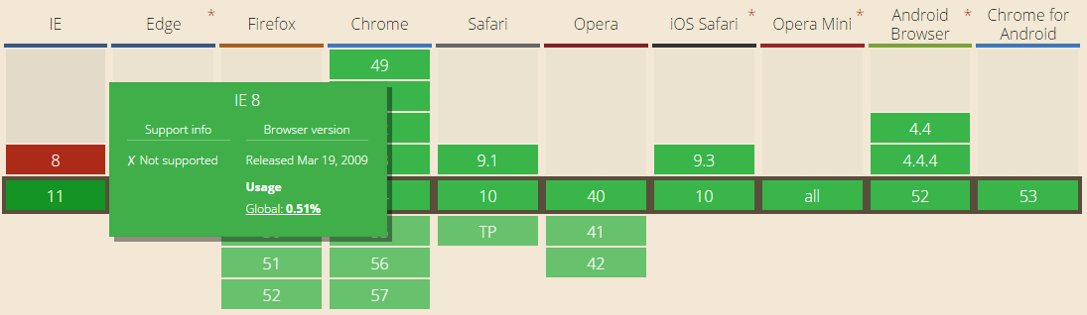

**Backdrop-filter.**

## Например: backdrop-filter: blur(5px)– когда, каждый элемент, находящийся за тем, к которому применено это свойство размыт на 5px. Минус в том, что поддержка только iOS 9+ и Safari 9+.

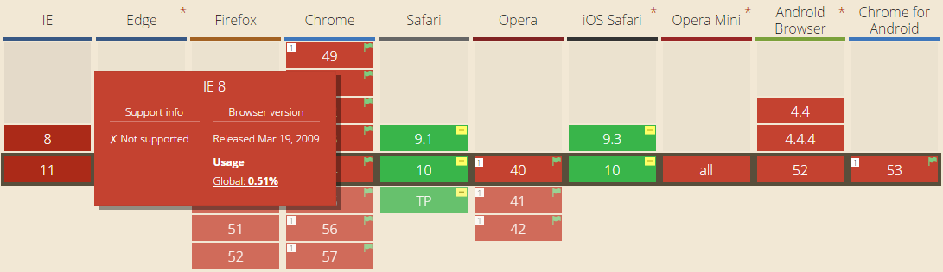

**Функция filter()**

Функция принимает два параметра. Например: background: filter(url(path/to/img.jpg), blur(5px));

Слабая поддержка браузеров. Только в Safari 9+.

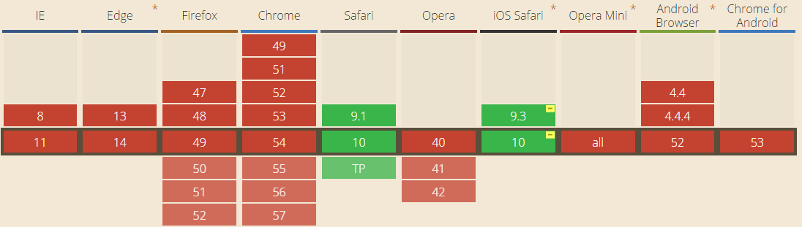

**CSS Filter Effects.**

# CSS фильтры достаточно удобны и легки в использовании. Возможно комбинировать несколько фильтров. Я бы выбрала этот способ поддержки в браузерах.

# Свойство не поддерживается в Internet Explorer, Edge 12, и Safari версии от 5.1 и более ранних.

